«Школа родителей»
Тема «Осторожно, интернет! Влияние социальных сетей на эмоциональное состояние подростков»
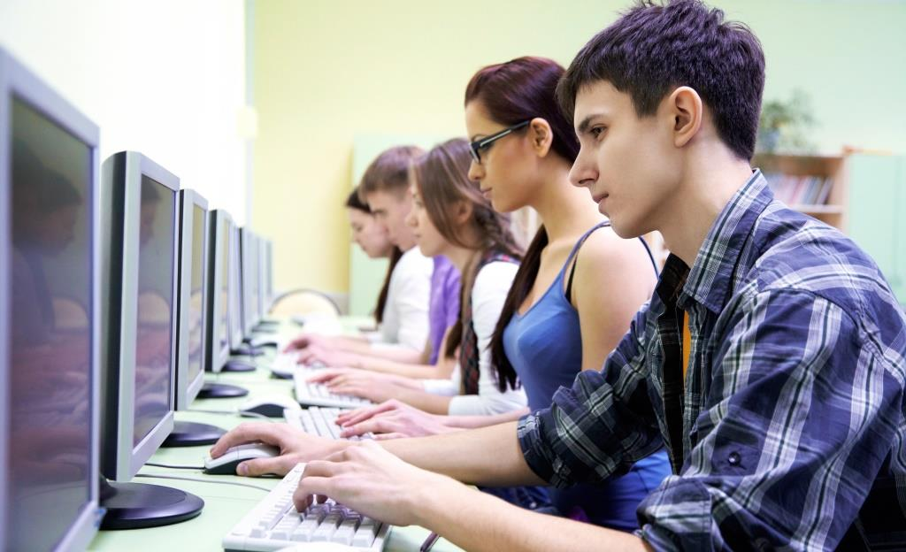
Социальные сети — неотъемлемая часть современной жизни. Благодаря им, люди, находящиеся на любом расстоянии, имеют возможность беспрепятственно общаться, обмениваться фотографиями и другой интересной информацией. Но обретя такую полезную возможность, многие начинают ею злоупотреблять. Бесконтрольное времяпровождение в интернете приводит к размытию границ между реальностью и иллюзией, в результате чего влияние социальных сетей может представлять настоящую опасность.
Согласно результатам исследований, к группе повышенного риска относятся офисные работники, проводящие за компьютером 8-10 часов в день и, конечно же, подростки, подверженные массовому влиянию и находящиеся в безостановочном поиске новых эмоций. Их восприимчивая психика находится в стадии усиленного формирования. Становление характера взрослеющей личности напрямую зависит от того, что её окружает. Поэтому социальные сети не лучшим образом влияют на поведение детей от 12 до 18 лет.
Разумеется, подростки считают, что общение в сети помогает им:
- заводить друзей и поддерживать с ними отношения;
- завоевывать популярность и одобрение сверстников;
- ощущать необходимую поддержку;
- получать достаточно внимания;
- самоутверждаться в глазах знакомых.
Родители же, в свою очередь, могут отмечать беспричинное раздражение, угнетенное настроение или, наоборот, неконтролируемый прилив эмоций у своих чад. Причиной тому является излишняя впечатлительность, присущая подросткам. Именно она мешает им получать пользу от социальных сетей. Чтобы оценить весь масштаб проблемы, нужно разобраться, в чем заключается опасность этой модной виртуальной тенденции.
Как соцсети влияют на современных тинейджеров?
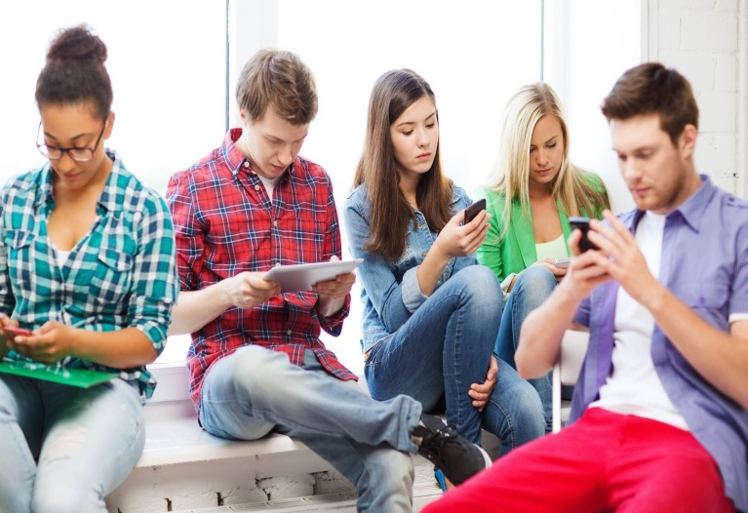
Несмотря на кажущуюся безобидность, сайты для общения в интернете наносят реальной жизни непоправимый урон. Они отнимают массу ценного времени, которое могло бы быть потрачено на учебу или физическое развитие. Помимо колоссальных временных затрат, они препятствуют адекватному мышлению, оказывая влияние и искажая чувство мировосприятия. В результате такого воздействия и без того восприимчивый подросток обретает массу психологических проблем, становясь более закомплексованным и нервным.
Результатом влияния социальных сетей может стать:
1.Неумение общаться в реальной жизни. Освоив виртуальные коммуникации, подросток приходит к выводу, что контактировать с людьми в интернете гораздо проще: тут он может скрыть свои эмоции или взять тайм-аут на размышления. При живом общении эта возможность отсутствует. А привыкший к социальным сайтам ребенок уже не может правильно и быстро сформулировать свой ответ, в связи с чем испытывает немалые трудности.
2.Интеллектуальная деградация. Подростковый возраст — самое лучшее время для усвоения новой, достаточно сложной информации. Проводя время в интернете, дети пренебрегают учебой, лишая себя возможности получать новые и интересные познания.
3.Отсутствие способности грамотно формулировать мысли и желания. Донести их до виртуального собеседника гораздо проще — тут допустимы элементарные орфографические ошибки, напрочь отсутствует пунктуация, а вместо правильной формулировки сложных предложений можно заменить любую эмоцию смайлом.
4.Зависть. Глядя на красивые посты своих друзей, подросток начинает невольно комплексовать. Он убеждается в том, что его жизнь не так насыщена и интересна, как у его сверстников. В результате этого вся деятельность ребенка концентрируется в стремлении сыграть правильную роль, запечатлеть лучшие кадры своей повседневности, при чем не для собственного удовлетворения, а для одобрения друзей.
5.Потеря интереса к реальности. Подростки, зацикленные на виртуальном общении, не могут представить свою жизнь без друзей из интернета. Просмотр новостей в ленте вызывает у них гораздо больше эмоций, чем простые человеческие ценности.
6.Искаженное восприятие себя. Самоутверждение подростка напрямую зависит от числа подписчиков и количества лайков под его постами. По его мнению, от этих критериев зависит отношение к нему окружающих. Так, популярный в социальной сети ребенок становится самовлюбленным, а у владельца недостаточно просматриваемого аккаунта начинают формироваться комплексы.
7.Эмоциональная иллюзия. Из-за отсутствия живого общения подросткам сложно распознавать настоящие эмоции друг друга, в результате чего диалог с собеседником иногда воспринимается в корне неверно — несторожно сказанное слово может оттолкнуть и даже ранить.
8.Беспричинная ревность. Влюбленных подростков подстерегают ещё большие проблемы. Необдуманное добавление в друзья особей противоположного пола или ненавязчивое общение с ними может превратить нежную и понимающую вторую половинку в настоящую фурию, готовую взорваться от одного неверного слова.
9.Зацикленность на внешности. Новые смартфоны открывают для подростков уникальные возможности. Владельцы современных девайсов могут делать потрясающие снимки, не отличающиеся от профессиональных звездных фотографий. И если после этого ребенок не получает желаемого одобрения, он начинает искать в себе недостатки. И самое странное — находит! Даже не задумываясь о том, что причиной отсутствия лайков может быть низкая посещаемость сайта, плохая камера или просто неподходящий ракурс.
10.Низкая стрессоустойчивость. Раньше люди выплескивали весь негатив в лицо собеседнику. Сейчас же драки в подворотнях трансформировались в виртуальные разборки, нередко становящиеся массовой травлей неугодного. Такое развитие событий может не только унизить, но и спровоцировать настоящую депрессию.
Из-за негативного влияния на подростка обрушивается целый спектр надуманных проблем, значение которых сильно переоценивается в силу переходного возраста. У испытывающих постоянный стресс отмечаются беспричинные перепады настроения и нарушения сна. Находясь в постоянном нервном напряжении, они перестают извлекать пользу от общения в социальных сетях и всё чаще чувствуют себя одинокими и недопонятыми.
Кроме эмоциональных и социальных проблем подросткам, проводящим много времени в интернете, становится сложнее выполнять повседневные задачи и грамотно распоряжаться собственным временем. Из-за длительного погружения в виртуальный мир у них ухудшается способность концентрировать внимание, в результате чего дети становятся рассеянными, забывчивыми и тревожными.
Негативное влияние не ограничивается психологическими проблемами. У подростков нередко отмечается ухудшение умственного развития. Отследить эти показатели можно, проанализировать школьную успеваемость. Как правило, под влиянием социальных сетей учащиеся начинают отставать по предметам, которые ранее с легкостью воспринимали. Им становится сложно с первого раза понять всю информацию, доносимую учителем.
Замыкает список проблем, возникших под влиянием социальных сетей, ухудшение здоровья подростка. Из-за малоподвижного образа жизни у него меняется осанка, от которой зависит формирование и расположение органов брюшной полости. Нередко страдает и зрение, сохранность которого не способны гарантировать даже самые современные смартфоны, планшеты и ноутбуки.
Как помочь подростку избежать негативного влияния социальных сетей?
Большинство родителей, заметивших у ребенка виртуальную зависимость, ошибочно считают своей главной миссией вложить правильные мысли в голову неразумного чада. Чтобы это сделать, не нужно ежедневно окружать его нареканиями, запретами или отбирать телефон. Необходимо правильно донести до подростка всю информацию о влиянии, которому он неосознанно подвергся. Но делать это нужно с особой деликатностью, подчеркивая право ребенка иметь собственные интересы.
Избежать негативного влияния от социальных сетей можно, научив извлекать пользу от них:
1.Да, в виртуальном мире находить друзей и расширять круг общения намного проще. Но зачем нужны знакомые, с которыми нельзя выйти погулять и поговорить вживую? Подросткам важно понимать, что настоящее удовольствие от дружбы можно получать не глядя в экран, а при реальном контакте с собеседником.
2.Социальные сети предлагают пользователям не только общение. Здесь можно узнавать важные новости о происходящем в мире, находить интересные факты из любой интересующей области, а также правильно организовывать свой досуг — в бесплатном доступе предоставлена целая масса интересных книг, фильмов или видеоуроков.
3.Использование интернета может помочь и в учебе. В социальных сетях есть немало школьных групп, предоставляющих всю необходимую информацию в понятном подросткам формате.
Кроме того, родители должны рассказать подростку о конфиденциальности, которую он теряет, заполняя анкету и выкладывая фото в сети. Благодаря общедоступной информации любой заинтересованный вор или мошенник может с легкостью определить местонахождение ребенка или других членов семьи, а также сподвигнуть неопытного подростка на незаконную деятельность.
Чтобы избежать негативного влияния, нужно отвлекать ребенка от использования социальных сетей, максимально приобщая его к реальному миру. Для этого можно чаще устраивать семейные выезды на природу, походы в культурные центры. Не лишним будет и организация досуга для подростка с его сверстниками (поездки в летний лагерь, на соревнования и прочее). Одним словом, чаще общайтесь со своими детьми, и у вас будет намного меньше проблем в вопросах их воспитания.
Педагог-психолог Дзугаева А.П.

